PEDIDO DE PROVIDENCIA Nº______________/2022

Sete Lagoas, 03 de Janeiro de 2022

Exmo. Sr. Presidente da Câmara Municipal de Sete Lagoas - MG
A vereadora signatária vem requerer de V. Exa., ouvida a Casa e após tramitação regimental, que seja enviada correspondência ao Exmo. Sr. Prefeito Municipal, solicitando junto ao setor competente o que se segue:

- QUE SEJA FEITO O SERVIÇO DE PATROLAMENTO E CASCALHAMENTO NA RUA JÚPITER NO BAIRRO ESTIVA .
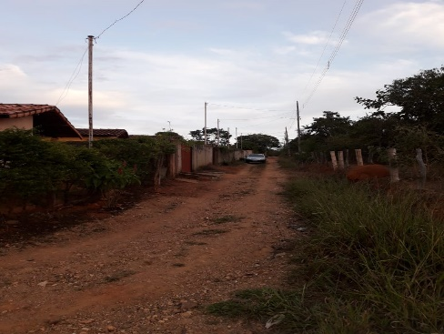

Justificativa : A presente solicitação visa atender ao pedido feito por vários moradores da região que pedem essa melhoria da via, pois a rua encontra-se em péssimo estado para o tráfego de veículos (foto acima), razão pela qual a população aguarda com a possível urgência a medida ora pleiteada

